 |  | G  TG/274/1  ORIGINAL: Englisch  DATUM: 2011-10-20
INTERNATIONALER VERBAND ZUM SCHUTZ VON PFLANZENZÜCHTUNGEN
GENF

 | HIBISKUS  UPOV Code: HIBIS_SYR  Hibiscus syriacus L. | *

RICHTLINIEN

FÜR DIE DURCHFÜHRUNG DER PRÜFUNG

AUF UNTERSCHEIDBARKEIT, HOMOGENITÄT UND BESTÄNDIGKEIT

Alternative(r) Name(n):*

Botanischer Name | Englisch | Französisch | Deutsch | Spanisch
Hibiscus syriacus L. | Rose of Sharon,  Shrub Althea | Hibiscus de Syrie | Hibiskus,  Echter Roseneibisch | Alteia-Arbustiva, Hibisco Colunar, Hibisco da Siria,  Rosa de Sharao

Zweck dieser Richtlinien („Prüfungsrichtlinien“) ist es, die in der Allgemeinen Einführung (Dokument TG/1/3) und deren verbundenen TGP-Dokumenten enthaltenen Grundsätze in detaillierte praktische Anleitung für die harmonisierte Prüfung der Unterscheidbarkeit, der Homogenität und der Beständigkeit (DUS) umzusetzen und insbesondere geeignete Merkmale für die DUS-Prüfung und die Erstellung harmonisierter Sortenbeschreibungen auszuweisen.

VERBUNDENE DOKUMENTE

Diese Prüfungsrichtlinien sind in Verbindung mit der Allgemeine Einführung und den damit in Verbindung stehenden TGP-Dokumenten zu sehen.
INHALTSVERZEICHNIS SEITE

1. Anwendung dieser Prüfungsrichtlinien 3
2. Anforderungen an das Vermehrungsmaterial 3
3. Durchführung der Prüfung 3
3.1 Anzahl von Wachstumsperioden 3
3.2 Prüfungsort 3
3.3 Bedingungen für die Durchführung der Prüfung 3
3.4 Gestaltung der Prüfung 4
3.5 Zusätzliche Prüfungen 4
4. Prüfung der Unterscheidbarkeit, Homogenität und Beständigkeit 4
4.1 Unterscheidbarkeit 4
4.2 Homogenität 6
4.3 Beständigkeit 6
5. Gruppierung der Sorten und Organisation der Anbauprüfung 6
6. Einführung in die Merkmalstabelle 7
6.1 Merkmalskategorien 7
6.2 Ausprägungsstufen und entsprechende Noten 7
6.3 Ausprägungstypen 8
6.4 Beispielssorten 8
6.5 Legende 8
7. Table of Characteristics/Tableau des caractères/Merkmalstabelle/Tabla de caracteres 9
8. Erläuterungen zu der Merkmalstabelle 17
8.1 Erläuterungen, die mehrere Merkmale betreffen 17
8.2 Erläuterungen zu einzelnen Merkmalen 17
9. Literatur 25
10. Technischer Fragebogen 26

Anwendung dieser Prüfungsrichtlinien
Diese Prüfungsrichtlinien gelten für alle Sorten von Hibiscus syriacus L..

Anforderungen an das Vermehrungsmaterial
2.1 Die zuständigen Behörden bestimmen, wann, wohin und in welcher Menge und Beschaffenheit das für die Prüfung der Sorte erforderliche Vermehrungsmaterial zu liefern ist. Anmelder, die Material von außerhalb des Staates, in dem die Prüfung vorgenommen wird, einreichen, müssen sicherstellen, daß alle Zollvorschriften und phytosanitären Anforderungen erfüllt sind.

2.2 Das Vermehrungsmaterial ist in Form von jungen Pflanzen einzureichen. Pflanzen sollten ausreichend groß und bereit zum Blühen sein und die weiteren repräsentativen Merkmale im ersten Jahr aufweisen.

2.3 Die vom Anmelder einzusendende Mindestmenge an Vermehrungsmaterial sollte betragen:

8 Pflanzen.

2.4 Das eingesandte Vermehrungsmaterial sollte sichtbar gesund sein, keine Wuchsmängel aufweisen und nicht von wichtigen Krankheiten oder Schädlingen befallen sein.

2.5 Das Vermehrungsmaterial darf keiner Behandlung unterzogen worden sein, die die Ausprägung der Merkmale der Sorte beeinflussen würde, es sei denn, daß die zuständigen Behörden eine solche Behandlung gestatten oder vorschreiben. Wenn es behandelt worden ist, müssen die Einzelheiten der Behandlung angegeben werden.

Durchführung der Prüfung

3.1 Anzahl von Wachstumsperioden
Die Mindestprüfungsdauer sollte in der Regel eine Wachstumsperiode betragen.

3.2 Prüfungsort
Die Prüfungen werden in der Regel an einem Ort durchgeführt. Für den Fall, daß die Prüfungen an mehr als einem Ort durchgeführt werden, wird in Dokument TGP/9, „Prüfung der Unterscheidbarkeit“, Anleitung gegeben.

3.3 Bedingungen für die Durchführung der Prüfung
3.3.1 Die Prüfungen sollten unter Bedingungen durchgeführt werden, die eine für die Ausprägung der maßgebenden Merkmale der Sorte und für die Durchführung der Prüfung zufriedenstellende Pflanzenentwicklung sicherstellen.

3.3.2 Da das Tageslicht schwankt, sollten Farbbestimmungen mit Hilfe einer Farbkarte entweder in einem geeigneten Raum mit künstlichem Tageslicht oder zur Mittagszeit in einem Raum ohne direkte Sonneneinstrahlung vorgenommen werden. Die spektrale Verteilung der Lichtquelle für das künstliche Tageslicht sollte dem C.I.E.-Standard von bevorzugtem Tageslicht D 6500 mit den im „British Standard 950“, Teil I, festgelegten Toleranzen entsprechen. Die Bestimmungen an dem Pflanzenteil sollten mit weißem Hintergrund erfolgen. Die Farbkarte und die Version der verwendeten Farbkarte sollten in der Sortenbeschreibung angegeben werden.

3.4 Gestaltung der Prüfung
3.4.1 Jede Prüfung sollte so gestaltet werden, daß sie insgesamt mindestens 8 Pflanzen umfaßt.

3.4.2 Die Prüfung sollte so gestaltet werden, daß den Beständen die für Messungen und Zählungen benötigten Pflanzen oder Pflanzenteile entnommen werden können, ohne daß dadurch die Beobachtungen, die bis zum Abschluß der Wachstumsperiode durchzuführen sind, beeinträchtigt werden.

3.5 Zusätzliche Prüfungen
Zusätzliche Prüfungen für die Prüfung maßgebender Merkmale können durchgeführt werden.

Prüfung der Unterscheidbarkeit, Homogenität und Beständigkeit

4.1 Unterscheidbarkeit
4.1.1 Allgemeine Empfehlungen
Es ist für Benutzer dieser Prüfungsrichtlinien besonders wichtig, die Allgemeine Einführung zu konsultieren, bevor sie Entscheidungen bezüglich der Unterscheidbarkeit treffen. Folgende Punkte werden jedoch zur ausführlicheren Darlegung oder zur Betonung in diesen Prüfungsrichtlinien aufgeführt.

4.1.2 Stabile Unterschiede
Die zwischen Sorten erfaßten Unterschiede können so deutlich sein, daß nicht mehr als eine Wachstumsperiode notwendig ist. Außerdem ist der Umwelteinfluß unter bestimmten Umständen nicht so stark, daß mehr als eine Wachstumsperiode erforderlich ist, um sicher zu sein, daß die zwischen Sorten beobachteten Unterschiede hinreichend stabil sind. Ein Mittel zur Sicherstellung dessen, daß ein Unterschied bei einem Merkmal, das in einem Anbauversuch erfaßt wird, hinreichend stabil ist, ist die Prüfung des Merkmals in mindestens zwei unabhängigen Wachstumsperioden.

4.1.3 Deutliche Unterschiede
Die Bestimmung dessen, ob ein Unterschied zwischen zwei Sorten deutlich ist, hängt von vielen Faktoren ab und sollte insbesondere den Ausprägungstyp des geprüften Merkmals berücksichtigen, d. h., ob es qualitativ, quantitativ oder pseudoqualitativ ausgeprägt ist. Daher ist es wichtig, daß die Benutzer dieser Prüfungsrichtlinien mit den Empfehlungen in der Allgemeinen Einführung vertraut sind, bevor sie Entscheidungen bezüglich der Unterscheidbarkeit treffen.

4.1.4 Anzahl der zu prüfenden Pflanzen / Pflanzenteile
Sofern nicht anders angegeben, sollten zur Prüfung der Unterscheidbarkeit alle Erfassungen an Einzelpflanzen an 6 Pflanzen oder Teilen von 6 Pflanzen und alle übrigen Erfassungen an allen Pflanzen in der Prüfung erfolgen, wobei etwaige Abweicherpflanzen außer Acht gelassen werden.

4.1.5 Erfassungsmethode
Die für die Erfassung des Merkmals empfohlene Methode ist durch folgende Kennzeichnung in der zweiten Spalte der Merkmalstabelle angegeben (vgl. Dokument TGP/9 “Prüfung der Unterscheidbarkeit”, Abschnitt 4 “Beobachtung der Merkmale”):

MG: einmalige Messung einer Gruppe von Pflanzen oder Pflanzenteilen
MS: Messung einer Anzahl von Einzelpflanzen oder Pflanzenteilen
VG: visuelle Erfassung durch einmalige Beobachtung einer Gruppe von Pflanzen oder Pflanzenteilen
VS: visuelle Erfassung durch Beobachtung einer Anzahl von Einzelpflanzen oder Pflanzenteilen

Art der Beobachtung: visuell (V) oder Messung (M)

Die „visuelle“ Beobachtung (V) beruht auf der Beurteilung des Sachverständigen. Im Sinne dieses Dokuments bezieht sich die „visuelle“ Beobachtung auf die sensorische Beobachtung durch die Sachverständigen und umfasst daher auch Geruchs-, Geschmacks- und Tastsinn. Die visuelle Beobachtung umfasst auch Beobachtungen, bei denen der Sachverständige Vergleichsmaßstäbe (z. B. Diagramme, Beispielssorten, Seite-an-Seite-Vergleich) oder nichtlineare graphische Darstellung (z. B. Farbkarten) benutzt. Die Messung (M) ist eine objektive Beobachtung, die an einer kalibrierten, linearen Skala erfolgt, z. B. unter Verwendung eines Lineals, einer Waage, eines Kolorimeters, von Daten, Zählungen usw.

Art der Aufzeichnung: für eine Gruppe von Pflanzen (G) oder für individuelle Einzelpflanzen (S)

Zum Zwecke der Unterscheidbarkeit können die Beobachtungen als einzelner Wert für eine Gruppe von Pflanzen oder Pflanzenteilen (G) oder mit Werten für eine Anzahl individueller Einzelpflanzen oder Pflanzenteile (S) erfasst werden. In den meisten Fällen ergibt „G“ einen einzelnen Erfassungswert je Sorte, und es ist nicht möglich oder notwendig, in einer Einzelpflanzenanalyse statistische Verfahren für die Prüfung der Unterscheidbarkeit anzuwenden.

Ist in der Merkmalstabelle mehr als eine Erfassungsmethode angegeben (z. B. VG/MG), so wird in Dokument TGP/9, Abschnitt 4.2, Anleitung zur Wahl einer geeigneten Methode gegeben.

4.2 Homogenität
4.2.1 Es ist für Benutzer dieser Prüfungsrichtlinien besonders wichtig, die Allgemeine Einführung zu konsultieren, bevor sie Entscheidungen bezüglich der Homogenität treffen. Folgende Punkte werden jedoch zur ausführlicheren Darlegung oder zur Betonung in diesen Prüfungsrichtlinien aufgeführt.

4.2.2 Für die Bestimmung der Homogenität sollte ein Populationsstandard von 95% mit einer Akzeptanzwahrscheinlichkeit von mindestens 1% angewandt werden. Bei einer Probengröße von 8 Pflanzen ist die höchste zulässige Anzahl von Abweichern 1.

4.3 Beständigkeit
4.3.1 In der Praxis ist es nicht üblich, Prüfungen auf Beständigkeit durchzuführen, deren Ergebnisse ebenso sicher sind wie die der Unterscheidbarkeits- und der Homogenitätsprüfung. Die Erfahrung hat jedoch gezeigt, daß eine Sorte im Falle zahlreicher Sortentypen auch als beständig angesehen werden kann, wenn nachgewiesen wurde, daß sie homogen ist.

4.3.2 Nach Bedarf oder im Zweifelsfall kann die Beständigkeit geprüft werden, indem ein neues Pflanzgutmuster geprüft wird, um sicherzustellen, daß es dieselben Merkmalsausprägungen wie das ursprünglich eingesandte Material aufweist.

Gruppierung der Sorten und Organisation der Anbauprüfung
5.1 Die Auswahl allgemein bekannter Sorten, die im Anbauversuch mit der Kandidatensorte angebaut werden sollen, und die Art und Weise der Aufteilung dieser Sorten in Gruppen zur Erleichterung der Unterscheidbarkeitsprüfung werden durch die Verwendung von Gruppierungsmerkmalen unterstützt.

5.2 Gruppierungsmerkmale sind Merkmale, deren dokumentierte Ausprägungsstufen, selbst wenn sie an verschiedenen Orten erfaßt wurden, einzeln oder in Kombination mit anderen derartigen Merkmalen verwendet werden können: a) für die Selektion allgemein bekannter Sorten, die von der Anbauprüfung zur Prüfung der Unterscheidbarkeit, ausgeschlossen werden können, und b) um die Anbauprüfung so zu organisieren, daß ähnliche Sorten gruppiert werden.

5.3 Folgende Merkmale wurden als nützliche Gruppierungsmerkmale vereinbart:

a) Pflanze: Wuchsform (Merkmal 1)
b) Blattspreite: Panaschierung (Merkmal 14)
c) Blüte: Typ (Merkmal 17)
d) Blüte: Augenzone (Merkmal 22)
e) Blütenblatt: Hauptfarbe der Innenseite (ohne Augenzone und streifenförmige Ausdehnungen) (Merkmal 29)

5.4 Anleitung für die Verwendung von Gruppierungsmerkmalen im Prozeß der Unterscheidbarkeitsprüfung wird in der Allgemeinen Einführung und in Dokument TGP/9 „Prüfung der Unterscheidbarkeit“ gegeben.

Einführung in die Merkmalstabelle

6.1 Merkmalskategorien
6.1.1 Standardmerkmale in den Prüfungsrichtlinien

Standardmerkmale in den Prüfungsrichtlinien sind Merkmale, die von der UPOV für die DUS-Prüfung akzeptiert wurden und aus denen die Verbandsmitglieder jene auswählen können, die für ihre besonderen Bedingungen geeignet sind.

6.1.2 Merkmale mit Sternchen

Merkmale mit Sternchen (mit * gekennzeichnet) sind jene in den Prüfungsrichtlinien enthaltenen Merkmale, die für die internationale Harmonisierung der Sortenbeschreibung von Bedeutung sind. Sie sollten stets von allen Verbandsmitgliedern auf DUS geprüft und in die Sortenbeschreibung aufgenommen werden, sofern die Ausprägungsstufe eines vorausgehenden Merkmals oder regionale Umweltbedingungen dies nicht ausschließen.

6.2 Ausprägungsstufen und entsprechende Noten
6.2.1 Für jedes Merkmal werden Ausprägungsstufen angegeben, um das Merkmal zu definieren und die Beschreibungen zu harmonisieren. Um die Erfassung der Daten zu erleichtern und die Beschreibung zu erstellen und auszutauschen, wird jeder Ausprägungsstufe eine entsprechende Zahlennote zugewiesen.

6.2.2 Bei qualitativen und pseudoqualitativen Merkmalen (vgl. Kapitel 6.3) sind alle relevanten Ausprägungsstufen für das Merkmal dargestellt. Bei quantitativen Merkmalen mit fünf oder mehr Stufen kann jedoch eine verkürzte Skala verwendet werden, um die Größe der Merkmalstabelle zu vermindern. Bei einem quantitativen Merkmal mit neun Stufen kann die Darstellung der Ausprägungsstufen in den Prüfungsrichtlinien beispielsweise wie folgt abgekürzt werden:

Stufe | Note
klein | 3
mittel | 5
groß | 7

Es ist jedoch anzumerken, daß alle der nachstehenden neun Ausprägungsstufen für die Beschreibung von Sorten existieren und entsprechend verwendet werden sollten:

Stufe | Note
sehr klein | 1
sehr klein bis klein | 2
klein | 3
klein bis mittel | 4
mittel | 5
mittel bis groß | 6
groß | 7
groß bis sehr groß | 8
sehr groß | 9

6.2.3 Weitere Erläuterungen zur Darstellung der Ausprägungsstufen und Noten sind in Dokument TGP/7 „Erstellung von Prüfungsrichtlinien“ zu finden.

6.3 Ausprägungstypen
Eine Erläuterung der Ausprägungstypen der Merkmale (qualitativ, quantitativ und pseudoqualitativ) ist in der Allgemeinen Einführung enthalten.

6.4 Beispielssorten
Gegebenenfalls werden in den Prüfungsrichtlinien Beispielssorten angegeben, um die Ausprägungsstufen eines Merkmals zu verdeutlichen.

6.5 Legende
(*) Merkmal mit Sternchen – vgl. Kapitel 6.1.2

QL Qualitatives Merkmal – vgl. Kapitel 6.3
QN Quantitatives Merkmal – vgl. Kapitel 6.3
PQ Pseudoqualitatives Merkmal – vgl. Kapitel 6.3

MG, MS, VG, VS – vgl. Kapitel 4.1.5

(a)-(b) Vgl. Erläuterungen zu der Merkmalstabelle in Kapitel 8.1

(+) Vgl. Erläuterungen zu der Merkmalstabelle in Kapitel 8.2

Table of Characteristics/Tableau des caractères/Merkmalstabelle/Tabla de caracteres
 |  | English | français | deutsch | español | Example Varieties/  Exemples/  Beispielssorten/  Variedades ejemplo | Note/  Nota
1.  (*)  (+) | VG | Plant: growth habit | Plante : port | Pflanze: Wuchsform | Planta: porte
PQ |  | upright | dressé | aufrecht | erecto | Jeonyeongnol | 1
 |  | semi upright | demi-dressé | halbaufrecht | semierecto | Shichisai | 2
 |  | spreading | étalé | breitwüchsig | abierto | Yeonmin | 3
 |  | drooping | retombant | überhängend | colgante | Jina | 4
2.  (*) | MG/  MS | Plant: height | Plante : hauteur | Pflanze: Höhe | Planta: altura
QN |  | short | basse | niedrig | baja | Antong | 3
 |  | medium | moyenne | mittel | media | Paektanshim | 5
 |  | tall | haute | hoch | alta | Shichisai | 7
3. | VG | Plant: density of branching | Plante : densité des ramifications | Pflanze: Dichte der Verzweigung | Planta: densidad de la ramificación
QN |  | sparse | faible | locker | escasa | Yeonmin | 3
 |  | medium | moyenne | mittel | media | Shichisai | 5
 |  | dense | forte | dicht | densa | Antong, Sukim | 7
4.  (+) | VG | Current-year branch: color | Rameau de l’année en cours : couleur | Jahrestrieb: Farbe | Rama del año actual: color
PQ |  | greenish | verdâtre | grünlich | verdoso | Byunghwa | 1
 |  | brownish | brunâtre | bräunlich | marronáceo | Chilbo, Shichisai | 2
 |  | purplish | pourpre | purpurn | purpúreo | Samchulli | 3
5. | VG | Petiole: length | Pétiole : longueur | Blattstiel: Länge | Pecíolo: longitud
QN | (a) | short | court | kurz | corto |  | 3
 |  | medium | moyen | mittel | medio |  | 5
 |  | long | long | lang | largo |  | 7
6.  (*) | VG/  MS | Leaf blade: length | Limbe : longueur | Blattspreite: Länge | Limbo: longitud
QN | (a) | short | court | kurz | corto | Antong | 3
 |  | medium | moyen | mittel | medio | Chilbo | 5
 |  | long | long | lang | largo | Shichisai | 7
7.  (*) | VG/  MS | Leaf blade: width | Limbe : largeur | Blattspreite: Breite | Limbo: anchura
QN | (a) | narrow | étroit | schmal | estrecho | Chilbo | 3
 |  | medium | moyen | mittel | medio |  | 5
 |  | broad | large | breit | ancho | Shichisai | 7
8.  (*)  (+) | VG | Leaf blade: ratio length/width | Limbe : rapport longueur/largeur | Blattspreite: Verhältnis Länge/Breite | Limbo: relación longitud/anchura
QN | (a) | slightly elongated | légèrement allongé | leicht langgezogen | ligeramente elongado | Happykim | 1
 |  | moderately elongated | modérément allongé | mäßig langgezogen | moderadamente elongado | Paektanshim | 2
 |  | very elongated | très allongé | stark langgezogen | muy elongado | Chilbo | 3
9.  (*)  (+) | VG | Leaf blade: shape of base | Limbe : forme de la base | Blattspreite: Form der Basis | Limbo: forma de la base
PQ | (a) | acute | aiguë | spitz | aguda | Yeonmin | 1
 |  | obtuse | obtuse | stumpf | obtusa | Gwangmyeong | 2
 |  | rounded | arrondie | abgerundet | redondeada | Shichisai | 3
10.  (*) | VG | Leaf blade: intensity of green color | Limbe : intensité de la couleur verte | Blattspreite: Intensität der Grünfärbung | Limbo: intensidad del color verde
QN | (a) | light | claire | hell | claro |  | 3
 |  | medium | moyenne | mittel | medio | Samchulli | 5
 |  | dark | foncée | dunkel | oscuro | Chilbo | 7
11.  (*)  (+) | VG | Leaf blade: lobing | Limbe : découpure du bord | Blattspreite: Lappung | Limbo: lobulado
QN | (a) | absent or very shallow | absente ou très peu profonde | fehlend oder sehr flach | ausente o muy poco profundo | Asadal | 1
 |  | shallow | peu profonde | flach | poco profundo | Jeonyeongnol | 3
 |  | medium | moyenne | mittel | medio | Gwangmyeong | 5
 |  | deep | profonde | tief | profundo | Sukim | 7
12.  (+) | VG | Leaf blade: undulation | Limbe : ondulation | Blattspreite: Wellung | Limbo: ondulación
QN | (a) | absent or weak | absente ou faible | fehlend oder gering | ausente o débil | Antong | 1
 |  | medium | moyenne | mittel | media |  | 2
 |  | strong | forte | stark | fuerte | Gwangmyeong | 3
13.  (*)  (+) | VG | Leaf blade: incisions of margin | Limbe : incisions du bord | Blattspreite: Randeinschnitte | Limbo: número de incisiones del borde
QN | (a) | few | peu nombreuses | wenige | bajo | Chilbo | 3
 |  | medium | moyennes | mittel | medio | Paektanshim | 5
 |  | many | nombreuses | viele | alto |  | 7
14.  (*)  (+) | VG | Leaf blade: variegation | Limbe : panachure | Blattspreite: Panaschierung | Limbo: variegación
QL | (a) | absent | absente | fehlend | ausente | Asadal | 1
 |  | present | présente | vorhanden | presente | Purpureus | 9
15.  (*) | VG | Leaf blade: color of variegation | Limbe : couleur de la panachure | Blattspreite: Farbe der Panaschierung | Limbo: color de la variegación
PQ | (a) | white | blanche | weiß | blanco |  | 1
 |  | white and yellow | blanche et jaune | weiß und gelb | blanco y amarillo |  | 2
 |  | yellow | jaune | gelb | amarillo |  | 3
 |  | yellow and green | jaune et verte | gelb und grün | amarillo y verde |  | 4
16. | VG | Flower: Pedicel: length | Fleur : Pédicelle : longueur | Blüte: Blütenstiel: Länge | Flor: Pedicelo: longitud
QN | (b) | short | court | kurz | corto |  | 1
 |  | medium | moyen | mittel | medio |  | 2
 |  | long | long | lang | largo |  | 3
17.  (*)  (+) | VG | Flower: type | Fleur : type | Blüte: Typ | Flor: tipo
QL | (b) | single | unique | einfach | simple | Asadal | 1
 |  | semi-double | semi-double | halbgefüllt | semidoble | Aka-hanagasa | 2
 |  | double | double | gefüllt | doble | Pompon Rouge | 3
18.  (*) | MG | Excluding varieties with flower type: single: Flower: number of petaloid stamens | À l’exclusion des variétés à type de fleur : unique : Fleur : nombre d’étamines pétaloïdes | Ohne Sorten mit Blüte: Typ: einfach: Blüte: Anzahl Nebenkronen | Excluidas las variedades con tipo de flor: simple: Flor: número de estambres petaloides
QN | (b) | few | faible | gering | bajo | Lady Stanley | 3
 |  | medium | moyen | mittel | medio | Aka-hanagasa | 5
 |  | many | grand | groß | alto | Pompon Rouge | 7
19.  (*)  (+) | VG | Flower: attitude of outermost petals | Fleur : port des pétales externes | Blüte: Haltung der äußersten Blütenblätter | Flor: porte de los pétalos exteriores
QN | (b) | strongly ascending | fortement ascendants | stark nach oben stehend | muy ascendente | Hwarang | 1
 |  | moderately ascending | modérément ascendants | mäßig nach oben stehend | moderadamente ascendente | Sooni | 3
 |  | horizontal | horizontaux | waagerecht | horizontal | Samchulli | 5
20.  (*)  (+) | VG | Excluding varieties with flower type: double: Flower: arrangement of outermost petals | À l’exclusion des variétés à type de fleur : double : Fleur : disposition des pétales externes | Ohne Sorten mit Blüte: Typ: gefüllt: Blüte: Anordnung der äußersten Blütenblätter | Excluidas las variedades con tipo de flor: doble: Flor: disposición de los pétalos exteriores
QN | (b) | strongly apart | nettement séparés | stark auseinanderstehend | muy separados | Antong | 1
 |  | slightly apart | légèrement séparés | leicht  auseinanderstehend | ligeramente separados |  | 2
 |  | touching or slightly overlapping | tangents ou légèrement chevauchants | sich berührend oder  leicht überlappend | en contacto o ligeramente solapados | Lady Stanley | 3
 |  | moderately overlapping | modérément chevauchants | mäßig überlappend | moderadamente solapados |  | 4
 |  | strongly overlapping | fortement chevauchants | stark überlappend | muy solapados | Jongmoo, Yousoon | 5
21.  (*) | VG/  MS | Flower: diameter | Fleur : diamètre | Blüte: Durchmesser | Flor: diámetro
QN | (b) | small | petit | klein | pequeño | Asadal | 3
 |  | medium | moyen | mittel | mediano | Chilbo | 5
 |  | large | grand | groß | grande | Shichisai | 7
22.  (*)  (+) | VG | Flower: eye zone | Fleur : œil | Blüte: Augenzone | Flor: zona del ojo
QL | (b) | absent | absent | fehlend | ausente | Paedal | 1
 |  | present | présent | vorhanden | presente | Paektanshim | 9
23.  (*)  (+) | VG | Petal: size of eye zone relative to petal (extensions excluded) | Pétale : taille de l’œil par rapport au pétale (extensions exclues) | Blütenblatt: Größe der Augenzone im Vergleich zum Blütenblatt (ohne streifenförmige Ausdehnungen) | Pétalo: tamaño de la zona del ojo en relación con el pétalo (excluidas las extensiones)
QN | (b) | small | petit | klein | pequeño | Samchulli | 3
 |  | medium | moyen | mittel | mediano | Chilbo | 5
 |  | large | grand | groß | grande | Sooni | 7
24.  (*)  (+) | VG | Eye zone: length of extensions | Œil : longueur des extensions | Augenzone: Länge der streifenförmigen Ausdehnungen | Zona del ojo: longitud de las extensiones
QN | (b) | absent or very short | absentes ou très courtes | fehlend oder sehr kurz | ausente o muy cortas | Samchulli | 1
 |  | short | courtes | kurz | cortas | Antong | 2
 |  | medium | moyennes | mittel | longitud media | Shichisai | 3
 |  | long | longues | lang | largas | Chilbo | 4
25.  (*)  (+) | VG | Eye zone: main color | Œil : couleur principale | Augenzone: Hauptfarbe | Zona del ojo: color principal
PQ | (b) | RHS Colour Chart  (indicate reference number) | Code RHS des couleurs (indiquer le numéro de référence) | RHS-Farbkarte (Nummer angeben) | Carta de colores RHS  (indíquese el número de referencia)
26.  (*) | VG/  MS | Petal: length | Pétale : longueur | Blütenblatt: Länge | Pétalo: longitud
QN | (b) | short | court | kurz | corto | Asadal | 3
 |  | medium | moyen | mittel | mediano | Chilbo | 5
 |  | long | long | lang | largo | Shichisai | 7
27.  (*) | VG/  MS | Petal: width | Pétale : largeur | Blütenblatt: Breite | Pétalo: anchura
QN | (b) | narrow | étroit | schmal | estrecho | Asadal | 3
 |  | medium | moyen | mittel | medio | Chilbo | 5
 |  | broad | large | breit | ancho | Shichisai | 7
28.  (*)  (+) | VG | Petal: shape | Pétale : forme | Blütenblatt: Form | Pétalo: forma
QN | (b) | slightly elongated | légèrement allongé | leicht langgezogen | ligeramente elongado |  | 1
 |  | moderately elongated | modérément allongé | mäßig langgezogen | moderadamente elongado |  | 2
 |  | very elongated | très allongé | stark langgezogen | muy elongado |  | 3
29.  (*)  (+) | VG | Petal: main color on inner side (eye zone and extensions excluded) | Pétale : couleur principale de la face interne (œil et extensions exclus) | Blütenblatt: Hauptfarbe der Innenseite (ohne Augenzone und streifenförmige Ausdehnungen) | Pétalo: color principal de la cara interna (excluida la zona del ojo y las extensiones)
PQ | (b) | RHS Colour Chart (indicate reference number) | Code RHS des couleurs (indiquer le numéro de référence) | RHS-Farbkarte (Nummer angeben) | Carta de colores RHS (indíquese el número de referencia)
30.  (*)  (+) | VG | Petal: secondary color on inner side (eye zone and extensions excluded) | Pétale : couleur secondaire de la face interne (œil et extensions exclus) | Blütenblatt: Sekundärfarbe der Innenseite (ohne Augenzone und streifenförmige Ausdehnungen) | Pétalo: color secundario de la cara interna (excluidas la zona del ojo y las extensiones)
PQ | (b) | RHS Colour Chart (indicate reference number) | Code RHS des couleurs (indiquer le numéro de référence) | RHS-Farbkarte (Nummer angeben) | Carta de colores RHS (indíquese el número de referencia)
31.  (*)  (+) | VG | Petal: distribution of secondary color (eye zone and extensions excluded) | Pétale : distribution de la couleur secondaire (œil et extensions exclus) | Blütenblatt: Verteilung der Sekundärfarbe (ohne Augenzone und streifenförmige Ausdehnungen) | Pétalo: distribución del color secundario (excluidas la zona del ojo y las extensiones)
PQ | (b) | none | aucune | keine | ninguna |  | 1
 |  | lateral zone | zone latérale | seitlicher Rand | zona lateral | Asadal, Lady Stanley | 2
 |  | distal half | moitié distale | obere Hälfte | parte media distal | Seonnyo | 3
 |  | throughout | sur la totalité du pétale | durchgehend | en todo el pétalo |  | 4
32.  (*)  (+) | VG | Petal: incisions | Pétale : incisions | Blütenblatt: Einschnitte | Pétalo: incisiones
QN | (b) | absent or weak | absentes ou faibles | fehlend oder gering | ausente o poco profundas | Yeonmin | 1
 |  | medium | moyennes | mittel | medianas | Yousoon | 2
 |  | strong | fortes | stark | muy profundas | Saeachim | 3
33.  (*)  (+) | VG | Petal: undulation | Pétale : ondulation | Blütenblatt: Wellung | Pétalo: ondulación
QN | (b) | absent or very weak | absente ou très faible | fehlend oder sehr gering | ausente o muy débil |  | 1
 |  | weak | faible | gering | débil | Sooni | 3
 |  | medium | moyenne | mittel | mediana | Dudungsil | 5
 |  | strong | forte | stark | fuerte | Hayypkim | 7
34.  (+) | VG | Excluding varieties with flower type: double: Staminal column: length | À l’exclusion des variétés à type de fleur : double : Colonne staminale : longueur | Ohne Sorten mit Blüte: Typ: gefüllt: Columna: Länge | Excluidas las variedades con tipo de flor: doble: Columna estaminal: longitud
QN | (b) | short | courte | kurz | corta | Asadal | 1
 |  | medium | moyenne | mittel | mediana | Chilbo | 2
 |  | long | longue | lang | larga | Shichisai, Sukim | 3

Erläuterungen zu der Merkmalstabelle

8.1 Erläuterungen, die mehrere Merkmale betreffen
Merkmale, die folgende Kennzeichnung in der zweiten Spalte der Merkmalstabelle haben, sollten wie nachstehend angegeben geprüft werden:

(a) Erfassungen an Blättern sollten an vollständig entwickelten Blättern im mittleren Drittel des Jahrestriebes erfolgen.
(b) Erfassungen an der Blüte und an Blütenteilen sollten an vollständig geöffneten Blüten des Jahrestriebes erfolgen.

8.2 Erläuterungen zu einzelnen Merkmalen
Zu 1: Pflanze: Wuchsform

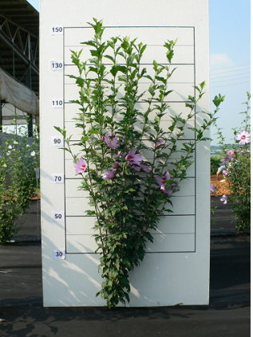 | 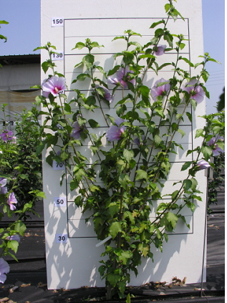 | 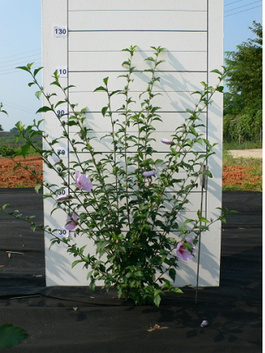 | 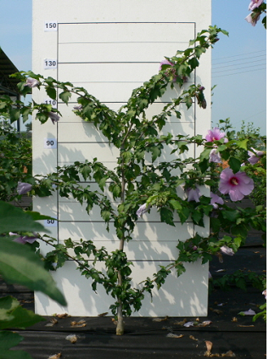
1 | 2 | 3 | 4
aufrecht | halbaufrecht | breitwüchsig | überhängend

Zu 4: Jahrestrieb: Farbe

Die Farbe sollte einen Monat nach der vollständigen Öffnung der ersten Blüte am mittleren Drittel des Jahrestriebes erfasst werden.

Zu 8: Blattspreite: Verhältnis Länge/Breite

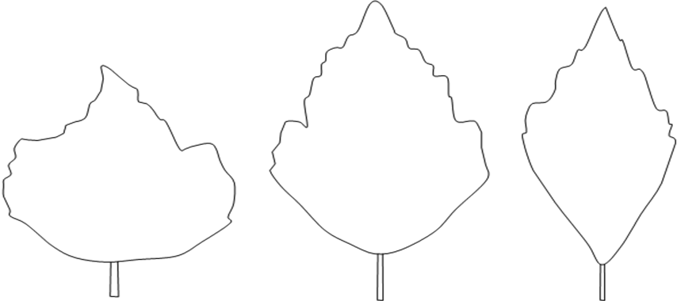
1 | 2 | 3
leicht langgezogen | mäßig langgezogen | stark langgezogen

Zu 9: Blattspreite: Form der Basis

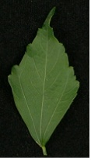 | 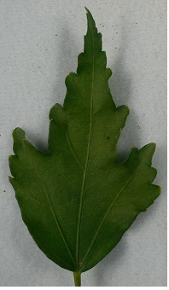 | 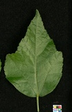
1 | 2 | 3
spitz | stumpf | abgerunded

Zu 11: Blattspreite: Lappung

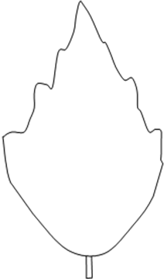 |  |  | 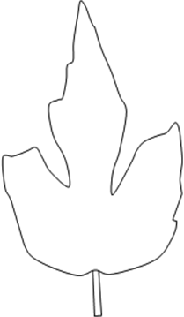
1 | 3 | 5 | 7
fehlend oder  sehr flach | flach | mittel | tief

Zu 12: Blattspreite: Wellung

1 | 2 | 3
fehlend oder gering | mittel | stark

Zu 13: Blattspreite: Randeinschnitte

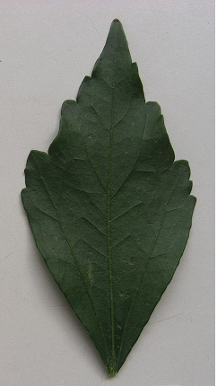 | 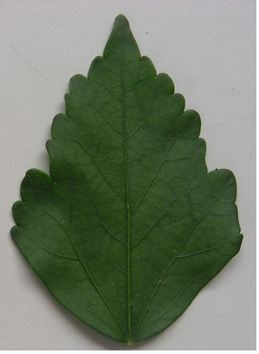 | 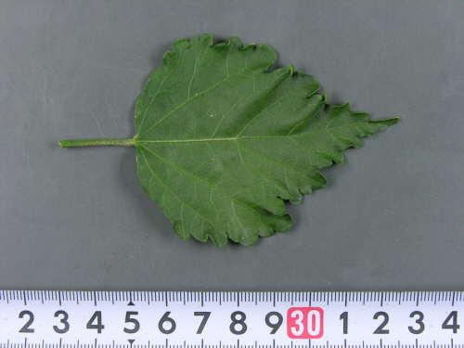
3 | 5 | 7
wenige | mittel | viele

Zu 14: Blattspreite: Panaschierung

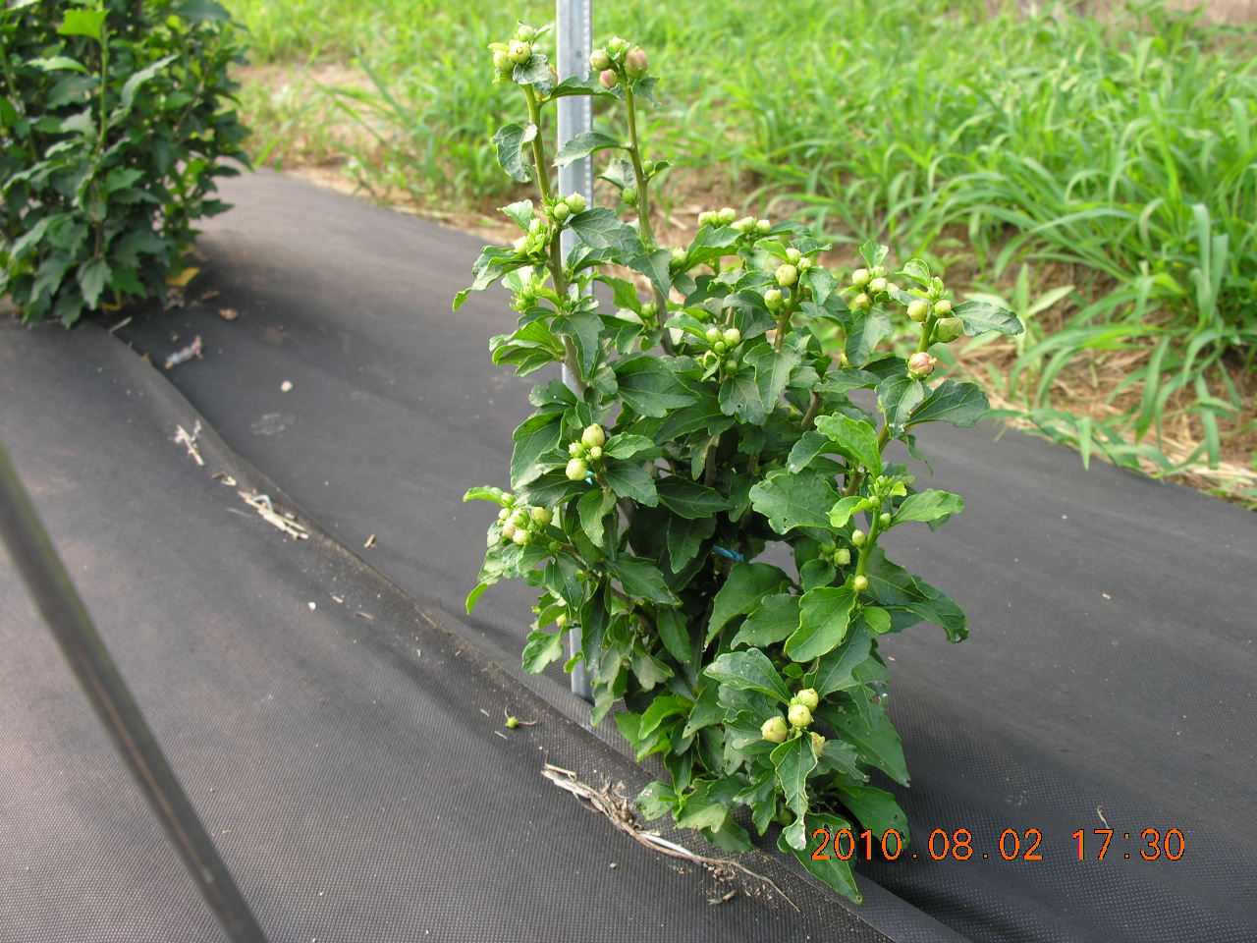 | 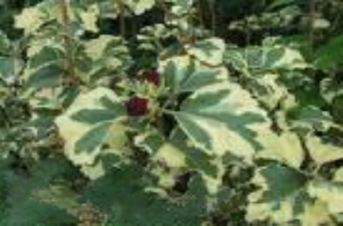
1 | 9
fehlend | vorhanden

Zu 17: Blüte: Typ

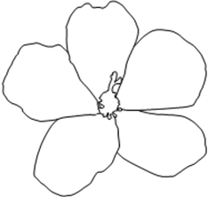 | 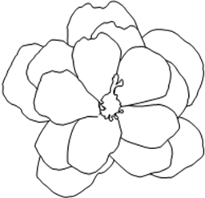 | 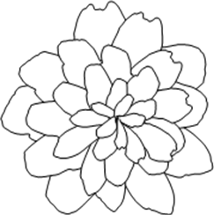
1 | 2 | 3
einfach | halbgefüllt | gefüllt
einfach: nur 5 Blütenblätter
halbgefüllt: einige Nebenkronen vorhanden
gefüllt: keine Staubgefäße und kein Griffel

Zu 19: Blüte: Haltung der äußersten Blütenblätter

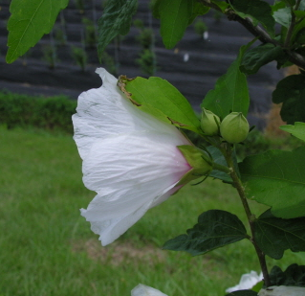 | 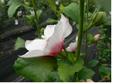 | 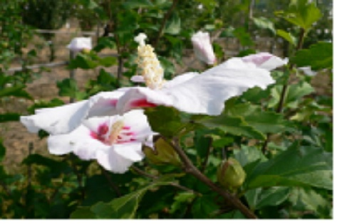
1 | 3 | 5
stark nach oben stehend | mäßig nach oben stehend | waagerecht

Zu 20: Ohne Sorten mit Blüte: Typ: gefüllt: Blüte: Anordnung der äußersten Blütenblätter

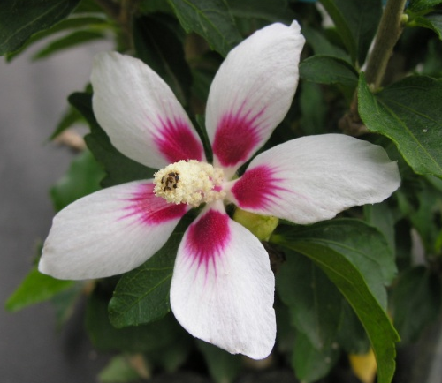 | 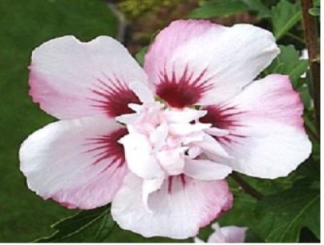 | 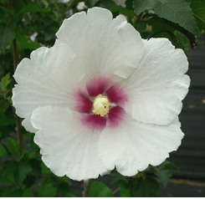
1 | 3 | 5
stark auseinanderstehend | sich berührend oder  leicht überlappend | stark überlappend

Zu 22: Blüte: Augenzone

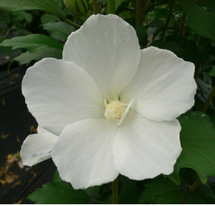 | 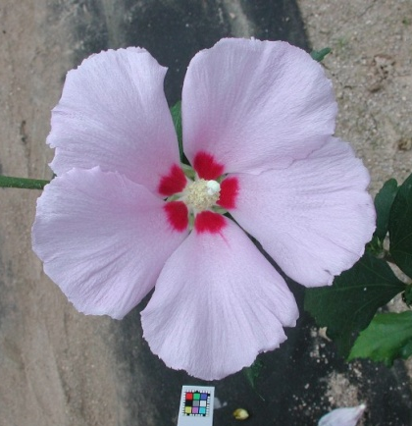
1 | 9
fehlend | vorhanden

Zu 23: Blütenblatt: Größe der Augenzone im Vergleich zum Blütenblatt (ohne streifenförmige Ausdehnungen)

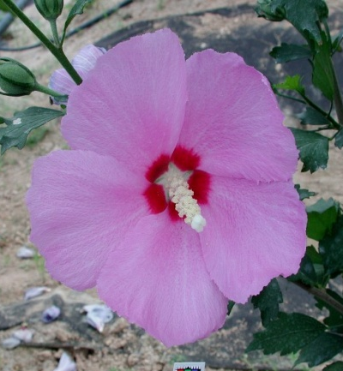 | 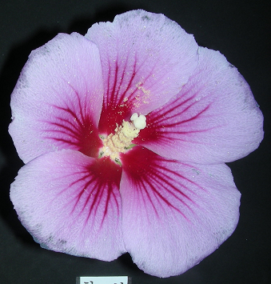 | 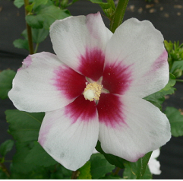
3 | 5 | 7
klein | mittel | groß

Zu 24: Augenzone: Länge der streifenförmigen Ausdehnungen
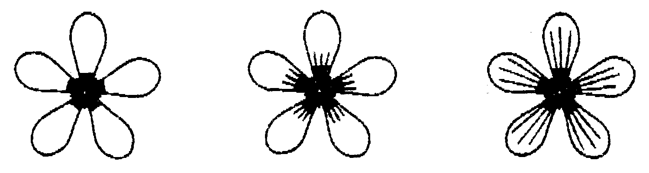
1 | 2 | 4
fehlend oder sehr kurz | kurz | lang

Zu 25: Augenzone: Hauptfarbe

Die Hauptfarbe ist die Farbe mit der größten Fläche.

Zu 28: Blütenblatt: Form

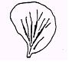
1 | 2 | 3
leicht langgezogen | mäßig langgezogen | stark langgezogen

Zu 29: Blütenblatt: Hauptfarbe der Innenseite (ohne Augenzone und streifenförmige Ausdehnungen)
Zu 30: Blütenblatt: Sekundärfarbe der Innenseite (ohne Augenzone und streifenförmige Ausdehnungen)

Die Hauptfarbe ist die Farbe mit der größten Gesamtfläche. Die Sekundärfarbe ist die Farbe mit der zweitgrößten Gesamtfläche. Wenn die Flächen der Farben nahezu gleich groß sind, dann ist die hellere Farbe die Hauptfarbe.

Zu 31: Blütenblatt: Verteilung der Sekundärfarbe (ohne Augenzone und streifenförmige Ausdehnungen)

 | 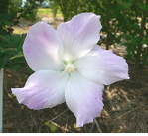 | 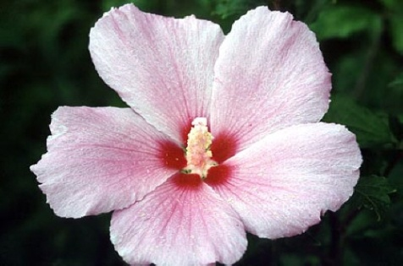
2 | 3 | 4
seitlicher Rand | oberer Abschnitt | durchgehend

Zu 32: Blütenblatt: Einschnitte

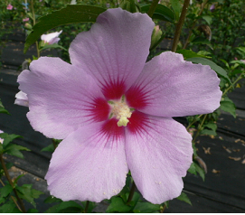 | 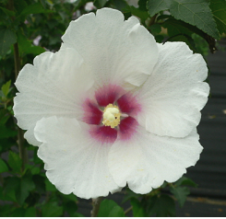 | 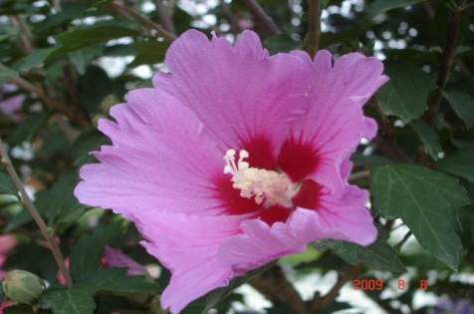
1 | 2 | 3
fehlend oder gering | mittel | stark

Zu 33: Blütenblatt: Wellung

 | 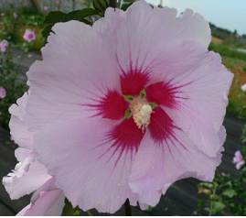 | 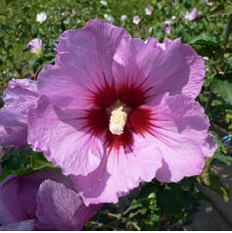
3 | 5 | 7
gering | mittel | stark

Zu 34: Ohne Sorten mit Typ der Blüte: gefüllt: Columna: Länge

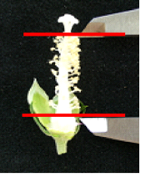

Literatur

Hillier, J. and Coombes, A. 2002 The Hillier Manual of Trees and Shrubs. David and Charles, Newton Abbot, UK.

Lawton, B.P. 2004 Hibiscus. Timber Press, Portland, US

Ryu D. Y. 1987: 나라꽃 무궁화, Hakwonsa, Seoul, KR, pp. 177 to 261.

Song W.S. 2004: Hibiscus, Semyoungbook, Seoul, KR, ISBN 89-89097-21-5

Hogan S. 2003: Flora, A Gardener’s Encyclopedia, Vol. 1, Timber Press, Inc., Oregon, US, ISBN 0-88192-538-1, p. 704.

Technischer Fragebogen
TECHNISCHER FRAGEBOGEN | Seite {x} von {y} | Referenznummer:
 |  | Antragsdatum:
 |  | (nicht vom Anmelder auszufüllen)
TECHNISCHER FRAGEBOGEN
in Verbindung mit der Anmeldung zum Sortenschutz auszufüllen

1. Gegenstand des Technischen Fragebogens
1.1 Botanischer Name | Hibiscus syriacus L.
1.2 Landesüblicher Name | Hibiskus, Echter Roseneibisch
2. Anmelder
Name
Anschrift
Telefonnummer
Faxnummer
E-Mail-Adresse
Züchter (wenn vom Anmelder verschieden)
3. Vorgeschlagene Sortenbezeichnung und Anmeldebezeichnung
Vorgeschlagene Sortenbezeichnung
(falls vorhanden)

Anmeldebezeichnung
#4. Informationen über Züchtungsschema und Vermehrung der Sorte

4.1 Züchtungsschema

Sorte aus:

4.1.1 Kreuzung

a) kontrollierte Kreuzung [ ]
(Elternsorten angeben)

(…………………..……………..…) x (……………..…………………..…)
weiblicher Elternteil männlicher Elternteil

b) teilweise bekannte Kreuzung [ ]
(die bekannte(n) Elternsorte(n) angeben)

(…………………..……………..…) x (……………..…………………..…)
weiblicher Elternteil männlicher Elternteil

c) unbekannte Kreuzung [ ]

4.1.2 Mutation [ ]
(Ausgangssorte angeben)

4.1.3 Entdeckung und Entwicklung [ ]
(angeben, wo und wann sie entdeckt und wie sie entwickelt wurde)

4.1.4 Sonstige [ ]
(Einzelheiten angeben)

4.2 Methode zur Vermehrung der Sorte:

4.2.1 Vegetative Vermehrung

a) Stecklinge [ ]

b) In-vitro-Vermehrung [ ]

c) Sonstige (Methode angeben) [ ]

4.2.2 Samen [ ]

4.2.3 Sonstige [ ]
(Einzelheiten angeben)

(Einzelheiten angeben)

TECHNISCHER FRAGEBOGEN |  |  | Seite {x} von {y} |  | Referenznummer:
5. Anzugebende Merkmale der Sorte (die in Klammern angegebene Zahl verweist auf das entsprechende Merkmal in den Prüfungsrichtlinien; bitte die Note ankreuzen, die derjenigen der Sorte am nächsten kommt).

 | Merkmale |  |  |  |  | Beispielssorten |  | Note
5.1  (1) | Pflanze: Wuchsform
 | aufrecht |  |  |  |  | Jeonyeongnol |  | 1[ ]
 | halbaufrecht |  |  |  |  | Shichisai |  | 2[ ]
 | breitwüchsig |  |  |  |  | Yeonmin |  | 3[ ]
 | überhängend |  |  |  |  | Jina |  | 4[ ]
5.2  (2) | Pflanze: Höhe
 | sehr niedrig |  |  |  |  |  |  | 1[ ]
 | sehr niedrig bis niedrig |  |  |  |  |  |  | 2[ ]
 | niedrig |  |  |  |  | Antong |  | 3[ ]
 | niedrig bis mittel |  |  |  |  |  |  | 4[ ]
 | mittel |  |  |  |  | Paektanshim |  | 5[ ]
 | mittel bis hoch |  |  |  |  |  |  | 6[ ]
 | hoch |  |  |  |  | Shichisai |  | 7[ ]
 | hoch bis sehr hoch |  |  |  |  |  |  | 8[ ]
 | sehr hoch |  |  |  |  |  |  | 9[ ]
5.3  (14) | Blattspreite: Panaschierung
 | fehlend |  |  |  |  | Asadal |  | 1[ ]
 | vorhanden |  |  |  |  | Purpureus |  | 9[ ]
 | Merkmale |  |  |  |  | Beispielssorten |  | Note
5.4  (17) | Blüte: Typ
 | einfach |  |  |  |  | Asadal |  | 1[ ]
 | halbgefüllt |  |  |  |  | Aka-hanagasa |  | 2[ ]
 | gefüllt |  |  |  |  | Pompon Rouge |  | 3[ ]
5.5  (22) | Blüte: Augenzone
 | fehlend |  |  |  |  | Paedal |  | 1[ ]
 | vorhanden |  |  |  |  | Paektanshim |  | 9[ ]
5.6i  (29) | Blütenblatt: Hauptfarbe der Innenseite (ohne Augenzone und Ausdehnungen)
 | RHS-Farbkarte (Nummer angeben)
5.6ii  (29) | Blütenblatt: Hauptfarbe der Innenseite (ohne Augenzone und Ausdehnungen)
 | weiß oder weißlich |  |  |  |  |  |  | 1[ ]
 | rosa |  |  |  |  |  |  | 2[ ]
 | rot |  |  |  |  |  |  | 3[ ]
 | purpurn |  |  |  |  |  |  | 4[ ]
 | violettblau |  |  |  |  |  |  | 5[ ]
6. Ähnliche Sorten und Unterschiede zu diesen Sorten

Bitte nachstehende Tabelle und den Kasten für die Erteilung von Auskünften darüber benutzen, wie sich Ihre Kandidatensorte von der Sorte (oder den Sorten) unterscheidet, die nach Ihrem besten Wissen am ähnlichsten ist (sind). Diese Auskünfte können der Prüfungsbehörde behilflich sein, die Unterscheidbarkeitsprüfung effizienter durchzuführen.

Bezeichnung(en) der Ihrer Kandidatensorte ähnlichen Sorte(n) |  | Merkmal(e), in dem (denen) Ihre Kandidatensorte von der (den) ähnlichen Sorte(n) verschieden ist |  | Beschreiben Sie die Ausprägung des (der) Merkmals(e) der ähnlichen Sorte(n) |  |  | Beschreiben Sie die Ausprägung des (der) Merkmals(e) Ihrer Kandidatensorte
Beispiel |  | Pflanze: Wuchsform |  | aufrecht |  |  | halbaufrecht
Bemerkungen:

#7. Zusätzliche Informationen zur Erleichterung der Prüfung der Sorte

7.1 Gibt es außer den in den Abschnitten 5 und 6 gemachten Angaben zusätzliche Merkmale zur Erleichterung der Unterscheidung der Sorte?

Ja [ ] Nein [ ]

(Wenn ja, Einzelheiten angeben)

7.2 Gibt es besondere Bedingungen für den Anbau der Sorte oder die Durchführung der Prüfung?

Ja [ ] Nein [ ]

(Wenn ja, Einzelheiten angeben)

7.3 Sonstige Informationen

Ein repräsentatives Farbbild der Sorte sollte dem Technischen Fragebogen beigelegt werden.

8. Genehmigung zur Freisetzung

a) Ist es erforderlich, eine vorherige Genehmigung zur Freisetzung der Sorte gemäß der Gesetzgebung für Umwelt, Gesundheits- und Tierschutz zu erhalten?

Ja [ ] Nein [ ]

b) Wurde eine solche Genehmigung erhalten?

Ja [ ] Nein [ ]

Sofern die Frage mit „ja“ beantwortet wurde, bitte eine Kopie der Genehmigung beifügen.

9. Informationen über das zu prüfende oder für die Prüfung einzureichende Vermehrungsmaterial

9.1 Die Ausprägung eines Merkmals oder mehrerer Merkmale einer Sorte kann durch Faktoren wie Schadorganismen, chemische Behandlung (z. B. Wachstumshemmer oder Pestizide), Wirkungen einer Gewebekultur, verschiedene Unterlagen, Edelreiser, die verschiedenen Wachstumsstadien eines Baumes entnommen wurden, usw., beeinflußt werden.

9.2 Das Vermehrungsmaterial darf keiner Behandlung unterzogen worden sein, die die Ausprägung der Merkmale der Sorte beeinflussen würde, es sei denn, daß die zuständigen Behörden eine solche Behandlung gestatten oder vorschreiben. Wenn das Vermehrungsmaterial behandelt worden ist, müssen die Einzelheiten der Behandlung angegeben werden. Zu diesem Zweck geben Sie bitte nach bestem Wissen an, ob das zu prüfende Vermehrungsmaterial folgendem ausgesetzt war:

a) Mikroorganismen (z. B. Viren, Bakterien, Phytoplasma) Ja [ ] Nein [ ]

b) Chemischer Behandlung (z. B. Wachstumshemmer,
Pestizide) Ja [ ] Nein [ ]

c) Gewebekultur Ja [ ] Nein [ ]

d) Sonstigen Faktoren Ja [ ] Nein [ ]

Wenn „Ja“, bitte Einzelheiten angeben.

……………………………………………………………

10. Ich erkläre hiermit, daß die Auskünfte in diesem Formblatt nach meinem besten Wissen korrekt sind:

Anmeldername

Unterschrift Datum

[Ende des Dokuments]

* Diese Namen waren zum Zeitpunkt der Einführung dieser Prüfungsrichtlinien richtig, können jedoch revidiert oder aktualisiert werden. [Den Lesern wird empfohlen, für neueste Auskünfte den UPOV-Code zu konsultieren, der auf der UPOV-Website zu finden ist (www.upov.int).]
# Die Behörden könnten es zulassen, daß bestimmte dieser Auskünfte in einem vertraulichen Abschnitt des Technischen Fragebogens erteilt werden.
# Die Behörden könnten es zulassen, daß bestimmte dieser Auskünfte in einem vertraulichen Abschnitt des Technischen Fragebogens erteilt werden.

